Муниципальное казённое дошкольное образовательное учреждение

Детский сад №4 «Колосок»

**Конкурс чтецов в старшей группе «Приходи к нам осень в гости»**

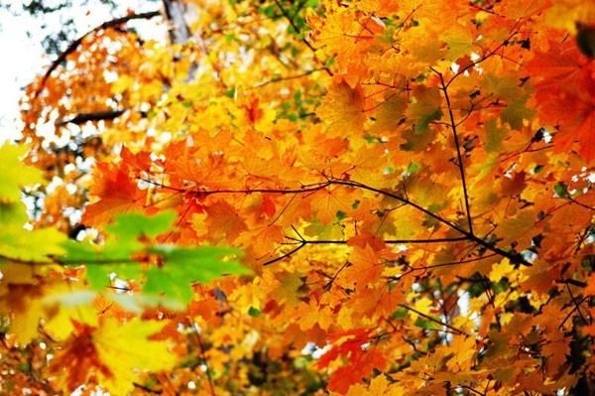

**Подготовили и провели:**

**Е. В. Богданова**

**Э. И. Матвейко**

**П. Новочернореченский, 2014-2015 учебный год**

**Цели:**

* привлечь внимание родителей к проблеме декламирования стихов, как к одному из условий совершенствования речевой деятельности;
* формировать способности детей к выразительному чтению наизусть, развитию поэтического слуха, умение понимать музыкальность поэтической речи; чувствовать и отображать поэтические образы;
* воспитывать эстетический вкус; к поэтическому жанру художественной литературы.

ХОД МЕРОПРИЯТИЯ

**1 Ведущий:–** Здравствуйте, дорогие гости. Добрый вечер, ребята. Мы сегодня в этом зале собрались, чтобы порадовать друг друга умением рассказывать стихотворения и возможно среди вас найдутся те кто делает это особенно хорошо. Стихи сегодня прозвучат очень разные, но все посвящены одному времени года. Какому? Вы узнаете, отгадав загадку:

Пусты поля,  
Мокнет земля,  
Дождь поливает.  
Когда это бывает?

– Правильно, это – осень. Она дарит нам необыкновенную красоту.

Лес, точно терем расписной  
Лиловый, золотой, багряный,  
Стоит над солнечной поляной  
Заворожённый тишиной.

**2 Ведущий:–** Вот как красиво и проникновенно об этом времени года говорит поэт Бунин. Я думаю, вы тоже сможете заворожить всех чтением стихов об осени. А мы будем слушать тихо и внимательно.

Ни один конкурс не обходится без жюри. Поэтому разрешите представить почетных гостей нашего конкурса и пригласить их в жюри:

Наталья Владимировна Ишутченко – педагог-логопед ДОУ№4

Людмила Павловна Галаганова - музыкальный руководитель детского сада

Наталья Николаевна Гуптор – библиотекарь детской библиотеки

**1 Ведущий**:Уважаемые гости! Открою Вам маленький секрет: каждый участник пришел с твердым намерением победить. Они все очень готовились к этому конкурсу. Пожелаем им всем удачи! И так, мы начинаем!

Приглашаю на сцену первого участника конкурса – …, просим выступить второго участник…, итак, выход третьего участника!

**2 Ведущий**:Мне кажется, есть две осени. Одна – радостная и пышная, богатая урожаем, другая – невидная собой: идёт по лоскутьям преющей листвы под тихий плач дождя. Первую любят за щедрость, с какой она одаривает нас своим богатством, а вторую, печальную, - не очень.

Четвёртый участник участник – …, пятый участник -…и последний участник…

Игра «Листочки».

**1 ведущий**:Дует, дует ветер, дует, задувает.  
(Покачать руками из стороны в сторону).

Желтые листочки с дерева срывает.  
(Кружимся на месте).

И летят листочки,  
Кружат по дорожке.  
(На носочках бежим по кругу)

Падают листочки  
Прямо нам под ножки.  
(Приседаем).

**2 Ведущий**:Дорогие дети, гости! Наш праздник – конкурс подходит к концу, но жюри нужно подвести итоги. Пока жюри совещается, дети и родители станцуют танец «Маленьких утят».(ТАНЕЦ)

Итак, на этом наш конкурс завершён. Приглашаем всех участников выйти на середину зала.

Давайте поблагодарим их за прекрасное выступление дружными аплодисментами!

**1 Ведущий:**А теперь слово жюри.

Слово жюри. Награждение. Подарки.

**1 Ведущий:**

Конкурс веселый удался на славу

И думаю, всем он пришелся по нраву!

Всего вам самого доброго,

До новых, новых встреч!